Már várja az érdeklődőket a Schneider Electric Fenntarthatósági Iskolája
Új eszközt kínál a fenntarthatósági törekvések még eredményesebb megvalósításához a vállalkozások és szakemberek számára a Schneider Electric, már lehet jelentkezni a társaság Fenntarthatósági Iskolájába. Az ingyenesen elérhető digitális platform számos interaktív tanfolyamot kínál, amelyek célja, hogy felvértezze az érdeklődőket a fenntarthatósági teljesítményük javításához szükséges ismeretekkel és készségekkel.
A Schneider Electric, az energiamenedzsment és ipari automatizálási megoldások területén vezető multinacionális vállalat eredetileg saját munkatársai számára indította el a három fő fejezetből álló képzési programot, hogy azok hatékonyabban támogathassák a vállalat partnereit és ügyfeleit a fenntarthatósági törekvéseik megvalósításában. A társaság most úgy döntött, hogy ezt a lehetőséget megnyitja minden érdeklődő számára és ingyenesen elérhetővé teszi a programot.
Üzleti lehetőség is a gazdaság karbonmentesítése
A 2015-ös Párizsi Megállapodás hatására a globális gazdaság minden területén elindultak kezdeményezések a szén-dioxid-kibocsátás csökkentése vagy megszüntetése érdekében. A Gartner közelmúltban végzett felmérése szerint az üzleti vezetők 87 százaléka arra számít, hogy a fenntarthatóságra fordított kiadásai a következő két évben növekedni fognak.
A szén-dioxid-mentesítés iránti növekvő elkötelezettség ellenére azonban az előrelépést továbbra is gátolják a jelentős tudás- és készségbeli hiányosságok. Emellett az is megfigyelhető, hogy a vállalatok egyre inkább támaszkodnak a fenntarthatóság területén szakértelemmel rendelkező partnereikre, tőlük várják, hogy támogassák őket működésük karbonmentesítéssé alakításában.
A Schneider Electric a világ vezető szemléletformáló vállalataként a fenntarthatóságot üzleti tevékenységének középpontjába helyezve működik annak érdekében, hogy pozitív, tartós hatást gyakoroljon bolygónkra és a társadalomra. A képzési program középpontjában álló Energia 4.0 koncepcióval a Fenntarthatósági Iskola kiegészíti és megerősíti ezt az elkötelezettséget, és három fő pilléren – stratégia, digitalizálás, szén-dioxid-mentesítés - keresztül támogatja a vállalat partnereit az éghajlatvédelmi intézkedéseik felgyorsításában.
Felismerve, hogy a kis- és középvállalkozások (kkv-k) gyakran nem rendelkeznek az éghajlati célok meghatározásához, a hatások - például a szén-dioxid-kibocsátás - méréséhez, valamint az elért eredmények értékeléséhez és közzétételéhez szükséges ismeretekkel és eszközökkel, az átfogó képzési platform célja, hogy támogassa őket a szén-dioxid-mentesítés útján való elindulásban. A képzési program három fő fejezete az energiahatékonyságtól és a megújuló energiától kezdve a körforgásos gazdaságon át a fenntartható közlekedésig számos témát felölel.
1. fejezet: A fenntarthatóság és a kapcsolódó kockázatok megértése (már lehet jelentkezni) Az első fejezetben a résztvevők megismerhetik a fenntarthatóság alapjait, beleértve a tudományos hátteret és szakkifejezéseket, valamint azt, hogy miért kulcsfontosságú, hogy a vállalkozások komolyan vegyék a környezeti, társadalmi és irányítási tényezőket (ESG).
2. fejezet: Fedezze fel, hogyan lehet vállalatként fenntartható módon cselekedni (2023. harmadik negyedévében lesz elérhető) A második fejezet arra összpontosít, hogy a kkv-k hogyan építhetnek ki karbonmentesítési stratégiát, beleértve az olyan, könnyen alkalmazható eszközökről szóló információkat, amelyek támogathatják őket abban, hogy saját és ügyfeleik működése során csökkentsék a CO2-kibocsátást.
3. fejezet: A fenntarthatósági tudás kihasználása az üzleti lehetőségek növelése érdekében (2024. első negyedévében lesz elérhető) A harmadik fejezet összefoglalja a program során elsajátított legfontosabb ismereteket és eszközöket - az energiahatékonyságtól a dekarbonizációig -, hogy támogassa a résztvevőket az elmélet gyakorlatba történő átültetésében.
„A Fenntarthatósági Iskola a következő nagy lépésünk, amellyel bebizonyítjuk, hogy a vállalatoknak nem csak arra van lehetőségük, hogy a bolygónk számára kedvezőbben működjenek, hanem arra is, hogy ezzel párhuzamosan saját teljesítményüket is javítsák. Büszkén jelentjük be új online tanfolyamaink elindítását, amelyek célja, hogy oktassák és inspirálják az egyéneket és a szervezeteket a fenntartható gyakorlatok bevezetésére. A fenntarthatóság üzleti tevékenységünk középpontjában áll, és hiszünk abban, hogy az oktatás kulcsfontosságú a változás ösztönzésében és egy fenntarthatóbb jövő megteremtésében” – hangsúlyozta Sorouch Kheradmand, a Schneider Electric „Partner Sustainability” területért felelős vezetője.
Sajtókapcsolat:
- Tengelits András, kommunikációs igazgató
- +36 30 205 3392
- andras.tengelits@se.com
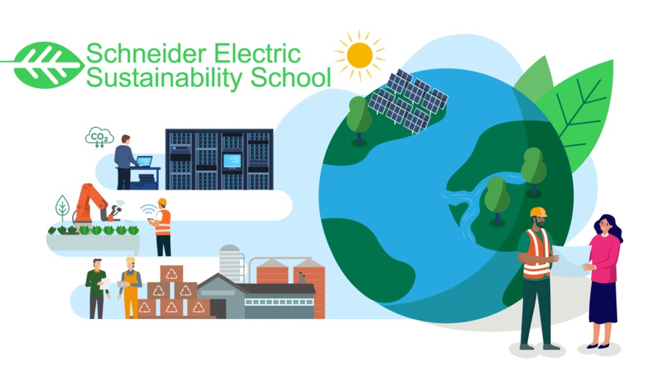 | © Schneider Electric Hungary
Eredeti tartalom: Schneider Electric Hungary
Továbbította: Helló Sajtó! Üzleti Sajtószolgálat
Ez a sajtóközlemény a következő linken érhető el:

